Zadania 20.04-25.04.2020
klasa VIII
Cel lekcji: Uczeń potrafi wskazać na mapie położenie Antarktydy, potrafi wymienić zwierzęta oraz roślinność występującą na Antarktydzie.
Przygotowałam Wam stronę www, zapoznajcie się z jego treścią.
http://www.bsip.miastorybnik.pl/publik/4top.pdf
https://www.youtube.com/watch?v=0Fka9ogv2lA
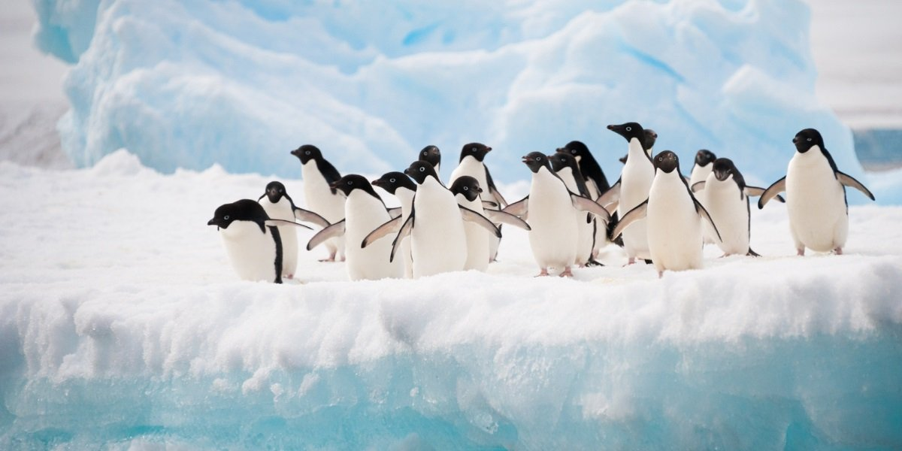
Klimat jest najsurowszy na całej kuli ziemskiej -polarny, bardzo suchy. Wiąże się to -oprócz szerokości geograficznej-z występowaniem nad kontynentem stałego ośrodka wysokiego ciśnienia. Średnia roczna temperatura wynosi od -10°C do -25°C (przeciętna temperatura w zimie ok. -60 do -70°C oraz -30 do -50°C w lecie). Na Antarktydzie odnotowano najniższą temperaturę na kuli ziemskiej, wynoszącą -89,2°C.
Roślinność jest bardzo uboga, reprezentowana gł. przez mchy, porosty, grzyby oraz kilka gatunków roślin kwiatowych (m.in. trawa śmiałek antarktyczny).
Pingwiny to ptaki. Żyją w okolicach bieguna południowego w bardzo niskich temperaturach w krainie lodu i śniegu, a większość czasu spędzają w bardzo zimnych wodach oceanu
1. Przygotuj zeszyt z geografii, długopis, kolorowe pisaki, komputer z dostępem do internetu
2. W zeszycie zapisz datę i temat lekcji: Antarktyda – kraina lodu
3. Postaraj się wykonać krótką notatkę w zeszycie.
3. Fotkę z rozwiązanym zadaniem prześlij do mnie na maila mberg30@wp.pl lub messangera
4. Jeżeli masz pytania, napisz do mnie.

